MC-A36P接线图
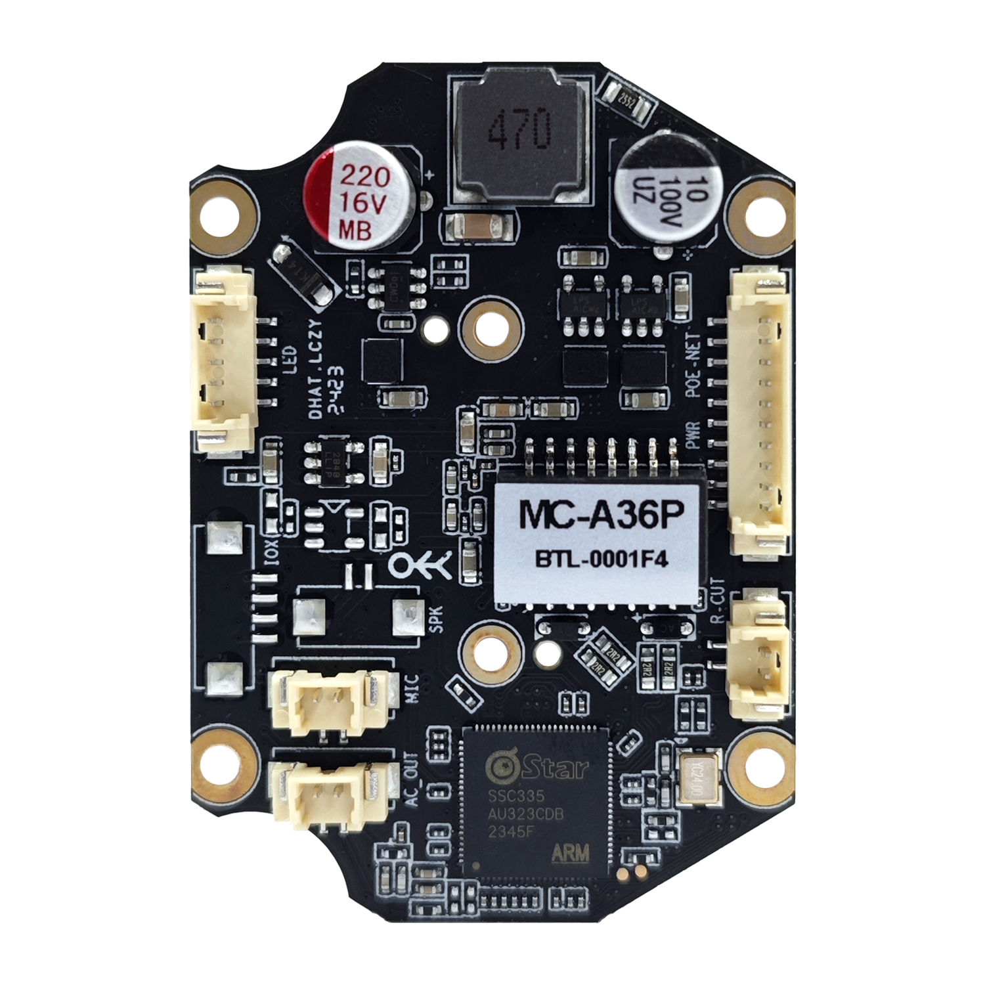
1
D5：灯板接口
D3：MIC接口
D2：IR-CUT
D4：音频输出
D1：电源+网络
注：白色箭头所指方向即为第一脚
接口针脚定义
灯板建议：全塑料外壳灯板12V 150~180mA
代号 | 接口功能 | 序号 | 针脚定义 | 针脚功能
D1 | 10芯网络&电源接口 | 1 | DC 12V+ | DC 12V输入
D1 | 10芯网络&电源接口 | 2 | GND | 地
D1 | 10芯网络&电源接口 | 3 | RESET | 复位
D1 | 10芯网络&电源接口 | 4 | LED+ | 网络状态指示灯正
D1 | 10芯网络&电源接口 | 5 | 7~8 | 7-8
D1 | 10芯网络&电源接口 | 6 | 4~5 | 4-5
D1 | 10芯网络&电源接口 | 7 | RJ45_6 | 网络接收差分信号RJ6
D1 | 10芯网络&电源接口 | 8 | RJ45_3 | 网络接收差分信号RJ3
D1 | 10芯网络&电源接口 | 9 | RJ45_2 | 网络发送差分信号RJ2
D1 | 10芯网络&电源接口 | 10 | RJ45_1 | 网络发送差分信号RJ1
D2 | IR-CUT | 1 | IRCUT+ | IR-CUT输出
D2 | IR-CUT | 2 | IRCUT- | IR-CUT输出
D3 | MIC | 1 | MIC+ | 麦克风+
D3 | MIC | 2 | MIC- | 麦克风-
D4 | 音频输出接口 | 1 | AUDIO_OUT | 音频输出
D4 | 音频输出接口 | 2 | AUDIO_GND | 音频地
D5 | 灯板接口 | 1 | 12V | 12V输出
D5 | 灯板接口 | 2 | GND | 地
D5 | 灯板接口 | 3 | CDS | 硬光敏
D5 | 灯板接口 | 4 | PWM1 | 红外
D5 | 灯板接口 | 5 | PWM0 | 白光

